UNIVERSIDAD DE EL SALVADOR
FACULTAD DE INGENIERÍA Y ARQUITECTURA
ESCUELA DE INGENIERÍA DE SISTEMAS INFORMÁTICOS
EDUCACIÓN A DISTANCIA
HERRAMIENTAS DE PRODUCTIVIDAD - HDP115
CICLO I-2026



Especificación de requisitos de software

Proyecto: Sistema De Gestión De Exámenes Clínicos– Clínica “Minerva”
Revisión 1.0 Fecha Abril de 2026

PRESENTADO POR:
ACEVEDO ALFARO, ELÍAS RONALDO - AA23013
GONZÁLEZ SOLANO, DANIEL EDUARDO - GS22011
GONZÁLEZ ALFARO, JOSÉ MARTÍN - GA22056
MEJÍA PORTILLO, RAÚL ALEJANDRO - MP21057

TUTOR: CARLOS FILIBERTO ALFARO CASTRO
GRUPO DE TUTORÍA:02
GRUPO INSCRITO:04

 |  | San Salvador, 12 de abril de 2026

Ficha del documento

Fecha | Revisión | Autor | Verificado dep. calidad.
12/04/2026 | 1.0 | Grupo 04 | No aplica

Documento validado por las partes en fecha: 12 de abril de 2026

Por el cliente | Por la empresa suministradora
Fdo. D./ Dña Universidad De El Salvador | Fdo. D./Dña Grupo 04

CONTENIDO
Ficha del documento 2
1 Introducción. 6
2 Antecedentes. 7
3 Objetivos. 8
3.1 Objetivo General. 8
3.2 Objetivos Específicos. 8
4 Formulación del Problema. 9
4.1 Problema Planteado. 9
5 Alcances y Limitaciones. 10
5.1 Alcances. 10
5.2 Limitaciones. 10
6 Descripción del Sistema. 11
7 Introducción 12
7.1 Propósito 12
7.2 Alcance 12
7.3 Personal involucrado 12
7.4 Definiciones, acrónimos y abreviaturas 13
7.5 Referencias 13
7.6 Resumen 13
8 Descripción general 13
8.1 Perspectiva del producto 13
8.2 Funcionalidad del producto 13
8.3 Características de los usuarios 14
8.4 Restricciones 14
8.5 Suposiciones y dependencias 15
8.6 Evolución previsible del sistema 15
9 Requisitos específicos 15
9.1 Requisitos comunes de los interfaces 15
9.1.1 Interfaces de usuario 15
9.1.2 Interfaces de hardware 16
9.1.3 Interfaces de software 16
9.1.4 Interfaces de comunicación 16
9.2 Requisitos funcionales 16
9.2.1 Requisito funcional 1 Registro de Pacientes 16
9.2.2 Requisito funcional 2 Inicio de Sesión 17
9.2.3 Requisito funcional 3 Solicitud de Examen Clínico 17
9.2.4 Requisito funcional 4 Gestión de Exámenes (Recepcionista) 17
9.2.5 Requisito funcional 5 Ingreso de Resultados Clínicos 17
9.2.6 Requisito funcional 6 18
9.2.7 Requisito funcional 7 18
9.2.8 Requisito funcional 8 18
9.3 Requisitos no funcionales 18
9.3.1 Requisitos de rendimiento 18
9.3.2 Seguridad 19
9.3.3 Fiabilidad 19
9.3.4 Disponibilidad 19
9.3.5 Mantenibilidad 19
9.3.6 Portabilidad 19
9.4 Otros requisitos 19
10 Metodología. 20
11 Planificación del Proyecto. 21
11.1.1 Sprint 1: Análisis y Diseño 21
11.1.2 Sprint 2: Desarrollo del Prototipo 21
11.1.3 Sprint 3: Integración y Pruebas 21
11.2 Diagrama de actividades 22
12 Planificación de los recursos. 23
13 Requerimientos. 24
13.1 Descripción de los procesos. 24
13.2 Diagrama de Casos de Uso. 25
13.3 Descripción de los casos orientados a crear prototipos. 25
13.4 Diagrama de Clases. 27
13.5 Diagrama de Secuencia. 27
14 Diseño de Sistema por Prototipos. 28
14.1 Prototipos del Sistema 29
15 Conclusiones y Recomendaciones 33
15.1 Conclusiones. 33
15.2 Recomendaciones. 33
16 Referencia Bibliográfica. 34
17 Apéndices 35

Introducción.
En la actualidad, la gestión de la información en los laboratorios clínicos representa un reto importante debido a la dependencia de procesos manuales o sistemas poco integrados, lo que puede generar errores, retrasos y dificultades en el acceso a la información.
La transformación digital en el sector salud ha impulsado el desarrollo de soluciones tecnológicas que permiten optimizar estos procesos, mejorando la eficiencia operativa y la calidad del servicio brindado a los pacientes.
En este contexto, el presente proyecto tiene como finalidad el diseño y prototipado de un sistema web para la gestión integral de exámenes clínicos en la clínica “Minerva”. Este sistema busca automatizar el registro de pacientes, la administración de solicitudes de exámenes, el ingreso de resultados y la entrega de informes clínicos mediante herramientas digitales como la generación de reportes en formato PDF y el envío automatizado por correo electrónico.
El desarrollo de esta propuesta se basa en un enfoque de prototipado, utilizando tecnologías modernas como Laravel, PostgreSQL y herramientas de diseño de interfaces, lo que permite validar la funcionalidad del sistema antes de su implementación final.
De esta manera, se pretende ofrecer una solución accesible, eficiente y adaptable a las necesidades de laboratorios clínicos de pequeña y mediana escala, contribuyendo a mejorar la gestión de la información y la experiencia del usuario.

Antecedentes.
Evolución de los Sistemas de Información de Laboratorio (LIS).
Históricamente, la gestión de laboratorios clínicos dependía exclusivamente de registros manuales en libros de bitácora y formatos impresos. Según la literatura sobre gestión hospitalaria, la introducción de los Laboratory Information Systems (LIS) en la década de los 80 permitió la primera gran optimización de procesos. Sin embargo, estos sistemas eran cerrados y costosos. Con el impacto de las tecnologías web y la computación en la nube, el enfoque ha girado hacia aplicaciones accesibles desde cualquier navegador, eliminando la necesidad de instalaciones complejas y permitiendo la operatividad mediante estándares de comunicación digital.
Referentes Tecnológicos (Sistemas en la Web).
- OpenELIS (Open Enterprise Laboratory Information System): Es un software de código abierto ampliamente utilizado a nivel internacional. Este sistema destaca por su capacidad de gestionar el flujo de trabajo completo, desde la orden del médico hasta el resultado final. El presente proyecto retoma de este referente la importancia de la trazabilidad de la muestra y la seguridad en el manejo de datos del paciente.
- LabCollector LIMS: Una solución comercial basada en web que permite la gestión de inventarios y resultados. De este sistema se extrae la necesidad de generar reportes en formato PDF y la automatización de notificaciones para mejorar la experiencia del usuario, una funcionalidad central en el prototipo a desarrollar.
- Plataformas de Salud Digital Locales: En el contexto regional, muchos laboratorios han comenzado a implementar portales de pacientes. No obstante, se observa que en laboratorios de pequeña y mediana escala, la integración del envío automático por correo electrónico sigue siendo un proceso manual o fragmentado, lo que justifica el desarrollo de una solución integrada y simplificada.

Objetivos.

Objetivo General.
Desarrollar un prototipo funcional de una aplicación web para la gestión integral del laboratorio clínico, que automatice el control de pacientes, solicitudes y resultados médicos para optimizar la entrega de información a través de medios digitales como correo electrónico.

Objetivos Específicos.
1- Diseñar un módulo de registro que permita gestionar de forma eficiente la información personal de los pacientes y el historial de sus solicitudes de exámenes dentro del entorno web.
2- Desarrollar una interfaz de gestión de resultados que facilite al personal del laboratorio la entrada de datos clínicos y generación individual de reportes digitales para cada examen solicitado
3- Establecer un sistema de entrega de reportes que permita la impresión independiente de cada resultado clínico y automatice el envío de la totalidad de los exámenes solicitados directamente al correo electrónico del paciente

Formulación del Problema.

Problema Planteado.
Se desea desarrollar un sistema para el registro y gestión de exámenes clínicos para laboratorios clínicos. El software debe permitir el registro de pacientes, así como las solicitudes de exámenes realizadas por ellos. Además, deberá permitir el registro de los resultados de los exámenes, imprimirlos por separado y enviar los resultados de todos los exámenes solicitados por correo electrónico.
En la actualidad, muchos laboratorios clínicos enfrentan dificultades en la gestión eficiente de la información relacionada con pacientes, solicitudes de exámenes y resultados clínicos. Estos procesos, en varias ocasiones, se realizan de forma manual o mediante sistemas poco integrados, lo que genera retrasos, duplicidad de información, errores en el registro de datos y limitaciones en la entrega oportuna de resultados. Asimismo, la falta de un sistema eficiente dificulta la información de los exámenes realizados, el acceso rápido a historiales clínicos y la comunicación efectiva con los pacientes. La entrega de resultados suele depender de procesos presenciales o poco automatizados, lo cual impacta negativamente en la calidad del servicio y la satisfacción del usuario.

Ante esta problemática, nace la necesidad de diseñar y prototipar un sistema informático que permita optimizar la gestión de exámenes clínicos en laboratorios. Este sistema deberá facilitar el registro de pacientes, la administración de solicitudes de exámenes, el almacenamiento de resultados, así como la generación e impresión de informes individuales. Además, deberá incorporar funcionalidades para el envío automatizado de resultados por correo electrónico, mejorando así la eficiencia operativa y la experiencia del paciente.
En este contexto, la presente propuesta se centra en responder a la siguiente interrogante:

¿Cómo diseñar un sistema de software enfocado a la clínica “Minerva” que permita gestionar de manera eficiente el registro de pacientes, la solicitud, procesamiento y entrega de resultados de exámenes clínicos en un laboratorio, garantizando precisión, rapidez y accesibilidad de la información?

Alcances y Limitaciones.

Alcances.
El proyecto tiene como finalidad el desarrollo de un sistema de registro y gestión de exámenes clínicos en laboratorios, orientado a mejorar la organización de la información de los pacientes, el control de las solicitudes de exámenes y la entrega de resultados de forma eficiente.

Este sistema permitirá digitalizar procesos que comúnmente se realizan de manera manual, facilitando el almacenamiento, consulta y administración de los datos relacionados con los servicios que ofrece el laboratorio clínico. el sistema abarcara el registro de solicitudes de exámenes clínicos, las cuales estarán asociadas a cada paciente, así como la fecha en que fueron solicitados y su estado dentro del proceso del laboratorio.

El proyecto incluirá la gestión y registro de los resultados de los exámenes clínicos, permitiendo al personal del laboratorio ingresar los resultados obtenidos una vez que el análisis haya sido realizado. También se contempla la generación e impresión de los resultados de los exámenes de forma individual. Además, el sistema permitirá el envío de los resultados completos por correo electrónico, agrupando todos los exámenes solicitados por el paciente en una misma solicitud para su entrega digital.

Limitaciones.

En el desarrollo de este proyecto presenta ciertas limitaciones que deben ser consideradas durante su implementación y evaluación.
En primer lugar, el sistema se desarrollará como un prototipo funcional, por lo que no se incluirá todas las características avanzadas de un sistema comercial completo.
También otro punto de consideración es la limitación del tiempo disponible para el desarrollo del proyecto, debido al tiempo que se tiene para desarrollar este proyecto, esto puede impedir la implementación de todas las funcionalidades ideales o la realización de pruebas exhaustivas a modo de perfeccionar el sistema.
Finalmente, el sistema dependerá de la conectividad a internet para su funcionamiento, ya que está basado en una plataforma web, lo que podría afectar su uso en lugares con acceso limitado o inestable a la red.

Descripción del Sistema.
El presente proyecto consiste en el diseño y prototipado de un sistema web local orientado a la gestión integral de exámenes clínicos en laboratorios. Este sistema tiene como finalidad optimizar los procesos de registro, control y entrega de resultados, mediante la digitalización y automatización de las actividades principales dentro del laboratorio.
El sistema estará dirigido a cuatro tipos de usuarios: pacientes, recepcionistas, personal de laboratorio y administradores. Cada uno contará con funcionalidades específicas según su rol. Los pacientes podrán registrarse, iniciar sesión, agendar exámenes clínicos seleccionando el tipo y horario disponible, y recibir sus resultados mediante correo electrónico. La recepcionista tendrá acceso al control y seguimiento de los exámenes solicitados, pudiendo visualizar cuáles están pendientes o finalizados, así como la información del paciente, tipo de examen y tiempos de entrega.
Por su parte, el personal de laboratorio será responsable de consultar las solicitudes de exámenes realizadas por los pacientes, ingresar los resultados obtenidos a partir de los análisis clínicos y completar el proceso dentro del sistema. El administrador tendrá acceso a una vista general del sistema, permitiéndole supervisar los exámenes realizados y pendientes, así como el estado general de las operaciones.
Entre las funcionalidades principales del sistema se incluyen el registro y gestión de pacientes, la administración de solicitudes de exámenes, el registro de resultados clínicos, la generación e impresión de resultados en formato digital (PDF) y físico, así como el envío automatizado de resultados por correo electrónico. Adicionalmente, el sistema contará con historial de exámenes por paciente, búsqueda de información específica, generación de reportes, control de usuarios.
El flujo de funcionamiento del sistema inicia con el registro e inicio de sesión del paciente, quien posteriormente agenda el examen clínico en un horario disponible. Esta solicitud es gestionada por la recepcionista, quien da seguimiento al proceso. Una vez el paciente se presenta al laboratorio y se realiza la toma de muestra, el personal de laboratorio ingresa los resultados al sistema. Finalmente, el sistema genera automáticamente el informe del examen, permitiendo su impresión y envío al correo electrónico del paciente. Este proceso puede repetirse múltiples veces, ya que un paciente puede solicitar más de un examen.
En cuanto a la tecnología, el sistema será prototipado utilizando herramientas modernas de desarrollo web, incluyendo Laravel 12 como framework principal, PostgreSQL 17 como sistema de gestión de base de datos, TailwindCSS para el diseño de interfaces, PrimeVue para componentes interactivos y Figma para el diseño del prototipo visual.
El alcance del proyecto se limita al desarrollo de un prototipo funcional, el cual permitirá simular los procesos principales del sistema, garantizando la correcta ejecución del flujo de registro, solicitud, procesamiento y entrega de resultados para al menos dos o tres tipos de exámenes clínicos. No se contempla la implementación completa en un entorno productivo, sino la validación del diseño y funcionalidad del sistema propuesto.

Introducción
El propósito de este documento es definir de manera clara y detallada los requisitos de software para el Sistema de Gestión de Exámenes Clínicos de la clínica "Minerva". Este documento está dirigido tanto al equipo de desarrollo del Grupo 04 como al tutor de la cátedra HDP115 para su validación técnica.

Propósito
El propósito de este documento es definir los requisitos funcionales y no funcionales para el desarrollo de un prototipo web orientado a la gestión integral de exámenes en la clínica "Minerva". Está dirigido al equipo de desarrollo y a los tutores de la cátedra HDP115 para validar el diseño antes de su implementación.

Alcance
El sistema, denominado internamente como SGE-Minerva, es una aplicación web diseñada para automatizar el ciclo de vida de los exámenes clínicos. El alcance abarca desde el registro del paciente y la solicitud de citas, hasta la generación de resultados en formato PDF y su posterior envío automatizado por correo electrónico. Es consistente con los objetivos de digitalización de la clínica.

Personal involucrado
Nombre | Acevedo Alfaro, Elías Ronaldo
Rol | Desarrollador/Planificación
Categoría profesional | Estudiante Ing. Sistemas
Responsabilidades | Plantificación de actividades del proyecto generales
Información de contacto | AA23013@ues.edu.sv
Aprobación | Aprobado

Nombre | González Solano, Daniel Eduardo
Rol | Desarrollador/Metodología
Categoría profesional | Estudiante Ing. Sistemas
Responsabilidades | Creación de Metodología / Planificación de Procesos
Información de contacto | GS22011@ues.edu.sv
Aprobación | Aprobado

Nombre | González Alfaro, José Martin
Rol | Desarrollador/Casos de Usos
Categoría profesional | Estudiante Ing. Sistemas
Responsabilidades | Modelado de Casos de Uso y Procesos
Información de contacto | GA22056@ues.edu.sv
Aprobación | Aprobado

Nombre | Mejía Portillo, Raúl Alejandro
Rol | Desarrollador/Secuencia
Categoría profesional | Estudiante Ing. Sistemas
Responsabilidades | Diseño de Diagramas de Secuencia
Información de contacto | MP21057@ues.edu.sv
Aprobación | Aprobado

Definiciones, acrónimos y abreviaturas
- SRS: Especificación de Requisitos de Software (Software Requirements Specification).
- IEEE: Instituto de Ingenieros Eléctricos y Electrónicos.
- SGE: Sistema de Gestión de Exámenes.
- SMTP: Protocolo para la transferencia simple de correo electrónico.
- UML: Lenguaje Unificado de Modelado.

Referencias
Referencia | Titulo | Ruta | Fecha | Autor
Ref.1 | Estándar IEEE Std 830-1998 | https://campus.ues.edu.sv/course/view.php?id=9365&section=12#tabs-tree-start | 1998 | IEEE Computer Society
Ref.2 | Guía de la Tarea | https://campus.ues.edu.sv/course/view.php?id=9365&section=12#tabs-tree-start | 2026 | UES-Cátedra HDP115
Ref.3 | Documento Principal | No aplica en este caso | 2026 | Grupo 04

Resumen
El resto del documento está organizado de la siguiente manera:
- Sección 2: Describe la perspectiva general del producto, sus funciones principales y las restricciones de diseño.
- Sección 3: Detalla los requisitos específicos de interfaz, funcionales y no funcionales que guiarán el desarrollo técnico.
- Sección 4: Contiene los apéndices y documentación complementaria necesaria para la interpretación del proyecto.

Descripción general

Perspectiva del producto
El sistema se define como un prototipo funcional de una aplicación web local diseñada para la gestión integral de laboratorios clínicos. Es un producto independiente que busca optimizar el flujo de trabajo (desde el registro hasta la entrega) sin depender de sistemas cerrados o costosos. Aunque opera de forma autónoma, el sistema requiere integración con servicios externos de mensajería para cumplir con la automatización del envío de resultados

Funcionalidad del producto
El software organiza sus capacidades en torno al ciclo de vida del examen clínico:
- Gestión de Identidad: Registro y autenticación de usuarios según roles específicos (paciente, técnico, recepcionista).
- Administración de Citas: Selección interactiva de tipos de exámenes, fechas y horarios disponibles por parte del paciente.
- Procesamiento de Datos: Ingreso y validación de resultados clínicos por personal especializado.
- Automatización Documental: Generación de informes individuales en formato PDF de los exámenes realizados.
- Distribución Digital: Envío automatizado de la totalidad de los exámenes solicitados directamente al correo electrónico del paciente.
- Trazabilidad: Consulta de historial clínico para que el paciente visualice registros anteriores y sus respectivos resultados

Características de los usuarios
Tipo de usuario | Paciente
Formación | Educación básica o general
Habilidades | Navegación web básica y uso de correo electrónico
Actividades | Registrarse, iniciar sesión, agendar exámenes (tipo y horario) y recibir resultados por correo

Tipo de usuario | Recepcionista
Formación | Bachillerato o formación administrativa
Habilidades | Manejo de sistemas de oficina y gestión de datos básicos
Actividades | Control y seguimiento de solicitudes, visualización de estados (pendiente, finalizado y en espera) y revisión de tipo de entrega

Tipo de usuario | Técnico de laboratorio
Formación | Técnico o universitaria en Laboratorio Clínico
Habilidades | Experiencia técnica en análisis clínico y manejo de sistemas de información de laboratorio (LIS).
Actividades | Consultar solicitudes de pacientes, ingresar resultados de análisis clínicos y completar el proceso técnico en el sistema

Tipo de usuario | Administrador
Formación | Superior en sistemas o administración de empresas
Habilidades | Gestión de sistemas informáticos, control de usuarios y seguridad de datos
Actividades | Supervisión general de operaciones, monitoreo de exámenes realizados/pendientes y gestión de reportes estadísticos

Restricciones
El desarrollo del sistema está limitado por los siguientes factores:
- Alcance del Prototipo: El sistema validará el flujo completo para un grupo reducido de dos o tres tipos de exámenes clínicos.
- Entorno Académico: El uso de herramientas accesibles para estudiantes puede restringir el rendimiento y la seguridad en comparación con un entorno de producción real.
- Dependencia Tecnológica: El funcionamiento correcto requiere conectividad constante a internet debido a su naturaleza de plataforma web y la integración con servicios de correo.
- Metodología y Tiempo: El proyecto debe ceñirse al marco de trabajo Scrum y cumplirse dentro del cronograma establecido para el ciclo escolar.

Suposiciones y dependencias
Se asume la disponibilidad y correcta configuración de los siguientes recursos técnicos para la operatividad del sistema:
- Conectividad estable a la red para la gestión de solicitudes y envíos.
- Servidor de base de datos PostgreSQL 17 operativo para el almacenamiento persistente de historiales y resultados.
- Compatibilidad de los navegadores de los usuarios con los componentes de la interfaz desarrollados en Tailwind CSS y PrimeVue

Evolución previsible del sistema
- Para futuras fases de desarrollo, se identifican las siguientes áreas de mejora:
- Implementación en entornos reales de producción con protocolos de cifrado de datos avanzados.
- Integración de módulos de gestión de inventarios e interoperabilidad directa con equipos de análisis de laboratorio.
- Migración a infraestructuras en la nube para garantizar alta disponibilidad y acceso remoto escalable.

Requisitos específicos
Esta sección detalla los requisitos que el sistema SGE-Minerva debe cumplir para satisfacer las necesidades de digitalización de la clínica.

Requisitos comunes de los interfaces
El sistema SGE-Minerva actuará como una plataforma centralizada que gestiona el flujo de información entre el paciente, el personal administrativo y el técnico. Las interfaces del sistema están diseñadas para capturar datos precisos de los pacientes y solicitudes de exámenes, transformándolos en salidas digitales y físicas validadas.
- Entradas principales: Incluyen la información personal del paciente (nombres, apellidos, correo electrónico), los parámetros de agendamiento (tipo de examen, fecha y hora seleccionada) y los valores clínicos detallados ingresados por el personal de laboratorio tras el análisis de las muestras.
- Salidas principales: El sistema generará reportes clínicos en formato PDF. Estos informes podrán ser visualizados en pantalla, impresos físicamente o distribuidos de forma automática a través de correos electrónicos dirigidos a los pacientes. Además, se proporcionarán interfaces de consulta para el historial clínico y estados de gestión en tiempo real.

Interfaces de usuario
- Diseño Visual: El sistema contará con interfaces representadas mediante mockups diseñados en la herramienta Figma.
- Tecnologías de Interfaz: Se utilizará el framework Tailwind CSS para el diseño visual y PrimeVue para la implementación de componentes interactivos en la web.
- Vistas por Rol: El diseño incluirá paneles diferenciados (Dashboards) para pacientes, recepcionistas y personal de laboratorio

Interfaces de hardware
- Equipos de Desarrollo: El sistema se desarrolla y opera inicialmente en computadoras personales de los integrantes del equipo.
- Requerimientos de Cliente: Al ser una aplicación web, requiere dispositivos con capacidad para ejecutar navegadores modernos.

Interfaces de software
- Framework de Desarrollo: El backend se implementará utilizando Laravel 12.
- Gestión de Base de Datos: Se utilizará PostgreSQL 17 para el almacenamiento y relaciones lógicas de los datos.
- Herramientas de Apoyo: Uso de Git para control de versiones y Redmine para la gestión de tareas.

Interfaces de comunicación
- Protocolo de Correo: Se empleará el protocolo SMTP para el envío automatizado de resultados clínicos al correo electrónico del paciente.
- Conectividad: El sistema requiere una conexión estable a internet para el acceso a la plataforma web y el funcionamiento de los servicios de mensajería.

Requisitos funcionales
Esta sección define las acciones fundamentales que el sistema SGE-Minerva debe realizar al recibir información de los usuarios, procesarla y producir los resultados esperados para la gestión del laboratorio clínico. Las funciones detalladas a continuación aseguran la validez de las entradas, mantienen la secuencia lógica de los procesos de laboratorio y garantizan la generación de salidas digitales precisas, como los reportes en formato PDF y las notificaciones automáticas.
Todos los requisitos funcionales están diseñados para interactuar con la base de datos PostgreSQL 17, asegurando que la información de los pacientes y sus exámenes sea almacenada de forma lógica y segura para su posterior consulta.

Requisito funcional 1 Registro de Pacientes
Número de requisito | RF-01
Nombre de requisito | Registro de Pacientes
Tipo | Requisito
Fuente del requisito | Descripción de los procesos / Caso de uso 1
Prioridad del requisito | Alta/Esencial

Descripción del requisito: El sistema debe permitir que los nuevos usuarios se den de alta mediante un formulario de registro donde ingresarán sus datos personales (nombres, apellidos, correo, contraseña). Esta información se almacenará en la base de datos para permitir la trazabilidad de las futuras solicitudes y el acceso al historial clínico.

Requisito funcional 2 Inicio de Sesión
Número de requisito | RF-02
Nombre de requisito | Inicio de Sesión y Autenticación
Tipo | Requisito
Fuente del requisito | Caso de uso 2 / Descripción del sistema
Prioridad del requisito | Alta/Esencial

Descripción del requisito: El software debe validar las credenciales de los usuarios registrados para permitirles el acceso a la plataforma. El sistema debe identificar el rol del usuario (paciente, recepcionista, personal de laboratorio o administrador) para mostrar únicamente las interfaces y funcionalidades que le corresponden.

Requisito funcional 3 Solicitud de Examen Clínico
Número de requisito | RF-03
Nombre de requisito | Solicitud de Examen Clínico
Tipo | Requisito
Fuente del requisito | Caso de uso 3 / Objetivos específicos
Prioridad del requisito | Alta/Esencial

Descripción del requisito: El paciente, una vez autenticado, podrá seleccionar a través de un módulo interactivo el tipo de examen clínico que requiere, así como la fecha y el horario disponible en la clínica. El sistema guardará la solicitud vinculándola automáticamente al ID del paciente.

Requisito funcional 4 Gestión de Exámenes (Recepcionista)
Número de requisito | RF-04
Nombre de requisito | Monitoreo y Control de Solicitudes
Tipo | Requisito
Fuente del requisito | Caso de uso 4 / Descripción del sistema
Prioridad del requisito |  | Media/Deseado

Descripción del requisito: El sistema debe proporcionar una interfaz a la recepcionista para visualizar el estado de todas las solicitudes de exámenes (pendientes o finalizadas). Debe incluir detalles como el nombre del paciente, tipo de examen solicitado y tiempos de entrega previstos.

Requisito funcional 5 Ingreso de Resultados Clínicos
Número de requisito | RF-05
Nombre de requisito | Ingreso de Resultados de Análisis
Tipo | Requisito
Fuente del requisito | Caso de uso 5 / Objetivos específicos
Prioridad del requisito | Alta/Esencial

Descripción del requisito: El personal de laboratorio debe tener acceso a un módulo para registrar los valores clínicos obtenidos tras procesar las muestras de los pacientes. El sistema debe validar que los datos ingresados se asocien correctamente a la solicitud y al paciente correspondiente.

Requisito funcional 6
Número de requisito | RF-06
Nombre de requisito | Generación y Descarga de Reportes Digitales
Tipo | Requisito
Fuente del requisito | Caso de uso 6 / Alcances del proyecto
Prioridad del requisito | Alta/Esencial

Descripción del requisito: Tras el ingreso de los resultados, el sistema debe generar automáticamente un informe clínico en formato PDF. El documento debe presentar de forma profesional los datos del laboratorio, la identificación del paciente, los resultados del análisis y la firma digital correspondiente.

Requisito funcional 7
Número de requisito | RF-07
Nombre de requisito | Entrega Digital por Correo Electrónico
Tipo | Requisito
Fuente del requisito | Caso de uso 7 / Objetivo general
Prioridad del requisito | Alta/Esencial

Descripción del requisito: El software debe enviar automáticamente un correo electrónico al paciente notificando que sus resultados están listos. El sistema debe agrupar y adjuntar todos los exámenes pertenecientes a una misma solicitud en un único envío para mejorar la experiencia del usuario.

Requisito funcional 8
Número de requisito | RF-08
Nombre de requisito | Consulta de Historial de Exámenes
Tipo | Requisito
Fuente del requisito | Caso de uso 8 / Descripción de procesos
Prioridad del requisito |  |  | Baja/Opcional

Descripción del requisito: El sistema debe permitir al paciente visualizar un registro histórico de todos sus exámenes y resultados realizados anteriormente en la clínica. Esto permite la trazabilidad de la salud del paciente y el acceso rápido a información médica pasada sin necesidad de asistencia presencial.

Requisitos no funcionales
Esta sección especifica los requisitos de calidad que el sistema debe cumplir para garantizar una operación eficiente, segura y confiable en el entorno de la clínica.

Requisitos de rendimiento
- Capacidad de Prototipo: Debido a que el sistema se desarrolla como un prototipo funcional con herramientas de uso académico, su rendimiento en un entorno de producción masiva puede ser limitado en comparación con soluciones comerciales.
- Dependencia de Conectividad: El tiempo de respuesta y la eficiencia de los procesos dependen directamente de la estabilidad y velocidad de la conexión a internet de los usuarios.

Seguridad
- Control por Roles: El sistema implementará seguridad basada en roles para asegurar que los pacientes, recepcionistas, técnicos y administradores accedan exclusivamente a las funciones permitidas para su perfil.
- Autenticidad Documental: Los informes clínicos generados en formato digital incluirán algún tipo de firma del laboratorio para garantizar la validez de los resultados entregados.

Fiabilidad
- Integridad de Datos: El sistema debe asegurar que cada resultado clínico ingresado se vincule de forma similar a la solicitud y al paciente correspondiente, evitando la duplicidad o pérdida de información.
- Precisión Operativa: La automatización de los procesos está orientada a reducir los errores humanos presentes en la gestión manual de registros y bitácoras.

Disponibilidad
- Acceso Ubicuo: Al ser una plataforma basada en web, el sistema debe estar disponible para su acceso remoto desde cualquier ubicación con conexión a red.
- Persistencia de Servicio: La disponibilidad del servicio está sometida a la operatividad de los equipos personales de los desarrolladores y la estabilidad de la red local.

Mantenibilidad
- Desarrollo Iterativo: El uso de la metodología Scrum facilita la incorporación de mejoras, la corrección de errores y el refinamiento del sistema a través de ciclos de trabajo (Sprints).
- Trazabilidad de Cambios: Se emplea el control de versiones mediante Git y la gestión de tareas con Redmine para asegurar que el código y la documentación sean fáciles de mantener y actualizar.

Portabilidad
- Compatibilidad con Navegadores: El software debe ser compatible con navegadores web estándar, lo que elimina la necesidad de realizar instalaciones complejas de software adicional en los dispositivos de los usuarios.
- Escalabilidad Futura: El diseño del sistema debe permitir una migración sencilla hacia infraestructuras en la nube para mejorar la capacidad de acceso y crecimiento.

Otros requisitos
En este apartado se incluyen requisitos adicionales que son fundamentales para el éxito a largo plazo del sistema y que no se clasifican estrictamente como funcionales o de interfaz.
- Cumplimiento Legal y Normativo: El sistema debe estar diseñado para cumplir con las normativas locales e internacionales relacionadas con la protección de datos personales y la privacidad de la información clínica de los pacientes.
- Seguridad de la Información: Se requiere la implementación de mecanismos robustos de seguridad, tales como el cifrado de datos y controles de acceso estrictos por roles, para proteger la integridad de los expedientes médicos.
- Integración con Equipos Médicos: Como requisito de evolución, el sistema debe permitir en un futuro la integración técnica con equipos analíticos de laboratorio para la captura automática de resultados, minimizando la intervención manual.
- Gestión de Inventario: El sistema debe tener la capacidad potencial de incorporar un módulo para el control de inventario de insumos y reactivos clínicos, vinculando el consumo de materiales con los exámenes realizados.
- Escalabilidad en la Nube: El diseño debe facilitar la migración de la plataforma local hacia una infraestructura en la nube (Cloud Computing), garantizando así una alta disponibilidad, acceso remoto para los pacientes y una mejor integración con otros sistemas de salud regionales.

Metodología.
Para el desarrollo del proyecto de la clínica, se implementará el trabajo ágil Scrum. Esta elección permite una gestión iterativa e incremental, facilitando la entrega de un prototipo funcional mediante ciclos de trabajo denominados Sprints

Estructura de trabajo para Scrum
- Roles del Equipo: El grupo de trabajo se organizará para cubrir los roles de Scrum, donde los estudiantes Acevedo Alfaro, González Solano, González Alfaro y Mejía Portillo colaborarán como un equipo de desarrollo autogestionado
- Gestión de Actividades: Se utilizará Redmine como Sistema de Gestión de Proyectos (SGP) para la planificación de tareas, tiempos y asignación de responsables
- Control de Versiones: El desarrollo del código fuente y la documentación se gestionará mediante Git, asegurando la trazabilidad de los cambios desde la fase inicial
Fase de Metodología Técnica (Integradas en Sprints)
La Ejecución de la técnica se divide en seis fases a lo largo del proyecto
- Investigación y Recolección de Requisitos: Se analizan las necesidades de la clínica para definir el Product Backlog, identificando los procesos de registro de pacientes, solicitudes y entrega de resultados
- Diseño de la Arquitectura y Base de Datos: Se define la estructura técnica utilizando PostgreSQL 17 y se diseñan las relaciones lógicas entre las entidades del sistema.
- Diseño de Interfaces (Mockups): Mediante la herramienta Figma, se crean las representaciones visuales e interactivas de alta fidelidad para validar el flujo de usuario antes de la codificación
- Desarrollo de Prototipo: Implementación de la lógica de negocio utilizando el framework Laravel 12, con estilos de Tailwind CSS y componentes de PrimeVue.
- Integración de Servicios: Configuración técnica para el envío automatizado de correos electrónicos y la generación de reportes clínicos en formato PDF con firma digital.
Pruebas y Refinamiento: Configuración técnica para el envío automatizado de correos electrónicos y la generación de reportes clínicos en formato PDF con firma digital.

Planificación del Proyecto.

Para el desarrollo del sistema de gestión de exámenes clínicos se adoptará la metodología ágil Scrum, organizando el trabajo en iteraciones llamadas Sprints, permitiendo la entrega progresiva de un prototipo funcional.

Estructura de Sprints

Sprint 1: Análisis y Diseño
Objetivo: Definir la base del sistema.
Actividades:
- Recolección de requisitos
- Definición del Product Backlog
- Diseño de base de datos
- Elaboración de diagramas (casos de uso y clases)
- Diseño de prototipos en Figma
Entregables:
- Documento de requisitos
- Mockups del sistema
- Diagrama de clases

Sprint 2: Desarrollo del Prototipo
Objetivo: Implementar funcionalidades principales.
Actividades:
- Registro de pacientes
- Inicio de sesión
- Solicitud de exámenes
- Panel de recepcionista
- Base de datos en PostgreSQL
Entregables:
- Módulos funcionales básicos
- Base de datos operativa

Sprint 3: Integración y Pruebas
Objetivo: Analizar y validar el sistema.
Actividades:
- Ingreso de resultados clínicos
- Generación de reportes PDF
- Envío de correos electrónicos
- Pruebas del sistema
- Corrección de errores
Entregables:
- Prototipo funcional completo
- Documentación final

Herramientas a Utilizar
- Laravel 12 → Desarrollo backend
- PostgreSQL 17 → Base de datos
- Tailwind CSS → Diseño de interfaz
- PrimeVue → Componentes UI
- Figma → Prototipos
- Git → Control de versiones
- Redmine → Gestión de tareas

Diagrama de actividades
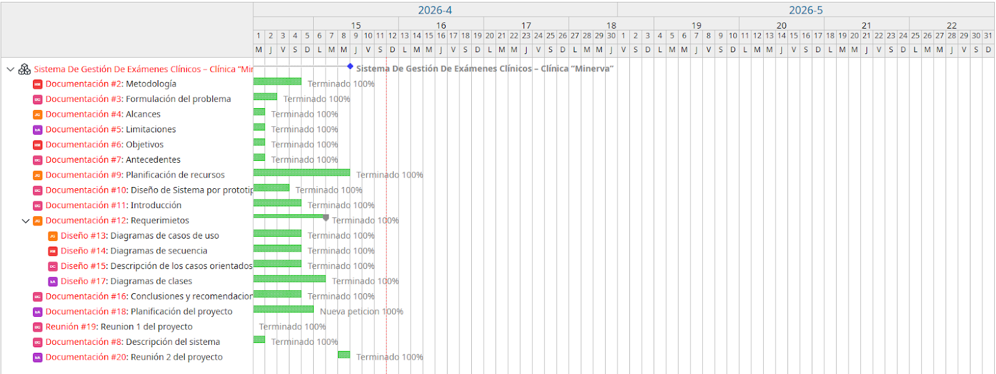

Planificación de los recursos.
Para el desarrollo del sistema de gestión de exámenes clínicos para la clínica “Minerva”, se realizó una planificación de los recursos necesarios para garantizar la correcta ejecución del proyecto durante los diferentes sprints definidos en la metodología Scrum.
Recursos Humanos
El equipo de trabajo está conformado por cuatro estudiantes, quienes colaborarán en las diferentes etapas del desarrollo del sistema, distribuyendo las responsabilidades de acuerdo con las actividades del proyecto.

Integrante | Rol dentro del proyecto | Responsabilidades
Raul Portillo | Diseñador de interfaces / prototipos | Diseñar modelos de alta fidelidad mediante interfaces / prototipos para ayudar a una idea del sistema
Martin Alfaro | Analista de Requisitos | Analizar los requisitos que el cliente propone para el sistema
Elias Ronaldo | Planificación y modelado | Planificar y modelar los recursos humanos y materiales para el óptimo uso del sistema
Daniel González | Desarrollador / analista | Principal desarrollador y analista para la creación y construción del sistema
Aunque existen responsabilidades individuales, todo el equipo participará en el desarrollo, pruebas y revisión del sistema, siguiendo el enfoque colaborativo de la metodología Scrum.
Recursos de Software
Para el desarrollo del sistema se utilizarán diferentes herramientas tecnológicas que facilitarán la programación, diseño, control de versiones y gestión del proyecto.

Herramienta | Uso en el proyecto
Laravel 12 | Framework para el desarrollo del backend del sistema
PostgreSQL 17 | Sistema de gestión de base de datos
Tailwind CSS | Diseño visual e interfaz del sistema
PrimeVue | Componentes interactivos para la interfaz
Figma | Diseño de prototipos y mockups del sistema
Git | Control de versiones del código
Redmine | Gestión de tareas y seguimiento del proyecto
Visual Studio Code | Editor de código para el desarrollo del sistema

Recursos de Hardware
Para el desarrollo del proyecto se utilizarán los equipos personales de los integrantes del grupo.

Recursos | Descripción
Computadoras personales | Equipos utilizados por cada integrante para el desarrollo del sistema
Conexión a internet | Necesaria para el trabajo colaborativo, control de versiones y uso de herramientas en línea

Recursos de información.

También se utilizarán recursos de apoyo para el desarrollo del proyecto.

Recursos | Descripción
Documentación técnica de laravel | Apoyo para la implementación del backend
Documentación de postgreSQL | Apoyo para el diseño de la base de datos
Artículos y referencias académicas | Información sobre sistemas de información de laboratorio (LIS)

Requerimientos.

Descripción de los procesos.
El sistema propuesto para la gestión de exámenes clínicos en el laboratorio de la clínica “Minerva” se estructura en una serie de procesos interrelacionados que permiten automatizar el flujo completo de atención, desde el registro del paciente hasta la entrega final de resultados.
El primer proceso corresponde al registro de pacientes, en el cual el usuario ingresa sus datos personales en el sistema. Esta información queda almacenada en la base de datos, permitiendo su posterior consulta y reutilización en futuras solicitudes. Una vez registrado, el paciente puede acceder al sistema mediante el proceso de inicio de sesión, el cual valida sus credenciales y le permite interactuar con las funcionalidades disponibles según su rol.
Posteriormente, se lleva a cabo el proceso de solicitud de exámenes clínicos, donde el paciente selecciona el tipo de examen requerido, así como la fecha y el horario disponible. Esta solicitud queda registrada en el sistema y pasa a ser gestionada por la recepcionista.
El proceso de gestión de exámenes, a cargo de la recepcionista, consiste en el monitoreo y control de las solicitudes realizadas. En esta etapa se verifica la información del paciente, el tipo de examen solicitado y el estado del proceso (pendiente o finalizado), facilitando la organización del flujo de trabajo dentro del laboratorio.
Una vez el paciente se presenta y se realiza la toma de muestra, inicia el proceso de análisis e ingreso de resultados, en el cual el personal del laboratorio registra los datos obtenidos a partir del examen clínico. Esta información es almacenada en el sistema y asociada a la solicitud correspondiente.
Con los resultados ingresados, el sistema ejecuta el proceso de generación de reportes, mediante el cual se crea un documento en formato digital (PDF) que incluye los resultados del examen, datos del paciente y la firma del laboratorio. Este reporte puede ser visualizado e impreso de manera individual.
Finalmente, se realiza el proceso de entrega de resultados, el cual se lleva a cabo de dos formas: mediante la impresión física del documento o a través del envío automatizado por correo electrónico, donde el paciente recibe todos los resultados asociados a su solicitud.
Adicionalmente, el sistema contempla el proceso de consulta de historial clínico, permitiendo a los pacientes acceder a registros anteriores de sus exámenes y resultados, lo cual mejora la trazabilidad y continuidad de la información médica.
En conjunto, estos procesos permiten optimizar la gestión del laboratorio clínico, reduciendo errores, evitando duplicidad de información y mejorando la eficiencia en la entrega de resultados, garantizando rapidez, accesibilidad y una mejor experiencia para el usuario.

Diagrama de Casos de Uso.
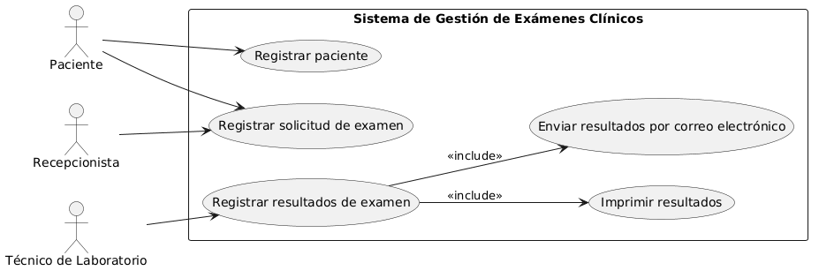

Descripción de los casos orientados a crear prototipos.
Para el desarrollo del prototipo del sistema, se han definido los siguientes casos de uso principales, los cuales representan las funcionalidades clave que serán diseñadas mediante interfaces visuales.
1. Registro de paciente
Permite al usuario crear una cuenta dentro del sistema mediante el ingreso de sus datos personales. Este prototipo incluirá un formulario de registro con validaciones básicas.
2. Inicio de sesión
Permite a los usuarios autenticarse en el sistema mediante sus credenciales, accediendo a las funcionalidades según su rol.
3. Solicitud de examen clínico
El paciente podrá seleccionar el tipo de examen, la fecha y el horario disponible. Este prototipo mostrará un formulario interactivo para la solicitud.
4. Gestión de exámenes (Recepcionista)
La recepcionista podrá visualizar los exámenes pendientes y realizados, incluyendo información del paciente, tipo de examen y estado del proceso.
5. Ingreso de resultados (Laboratorio)
El personal del laboratorio podrá ingresar los resultados obtenidos para cada examen solicitado. El prototipo incluirá formularios para registrar datos clínicos.
6. Generación e impresión de resultados
El sistema permitirá visualizar los resultados en formato PDF, incluyendo la firma digital del laboratorio, con opción de impresión.
7. Envío de resultados por correo electrónico
Simulación del envío automático de resultados al paciente una vez completado el examen.
8. Consulta de historial de exámenes
El paciente podrá visualizar los exámenes realizados anteriormente y sus respectivos resultado.

Diagrama de Clases.

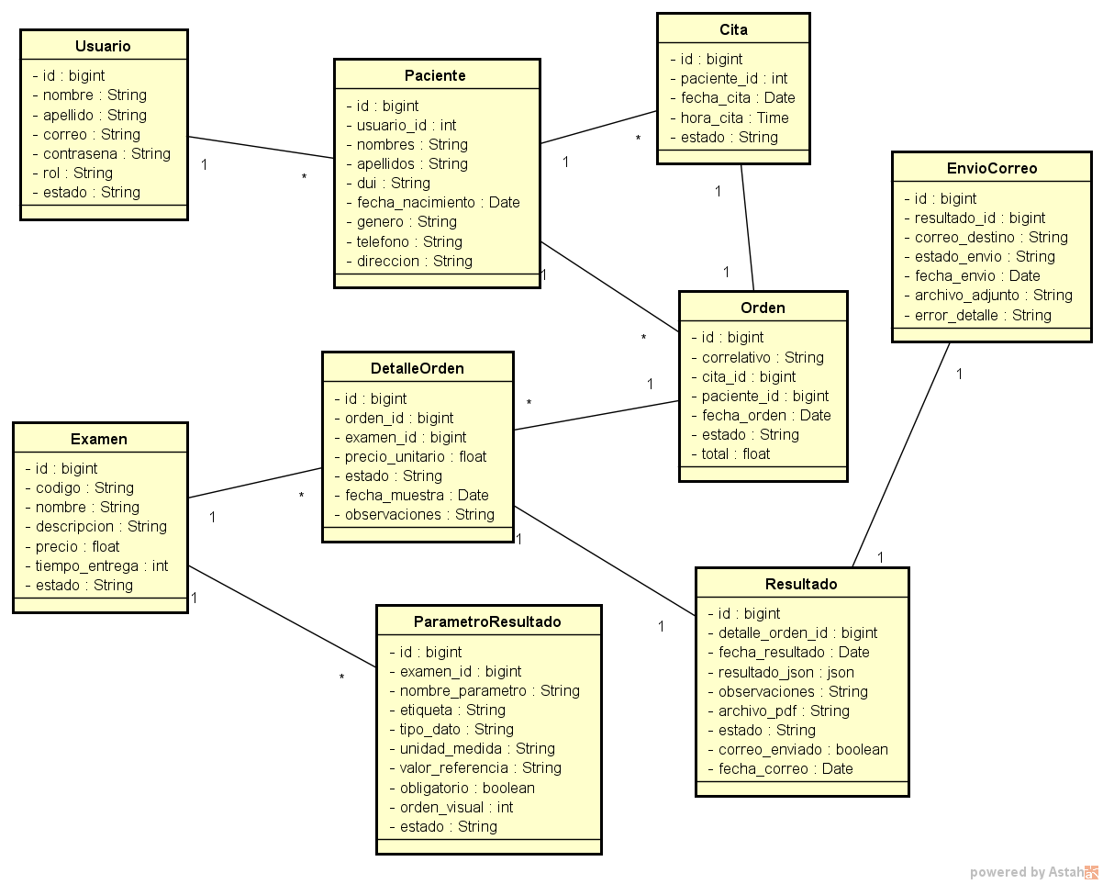

Diagrama de Secuencia.

Paciente:
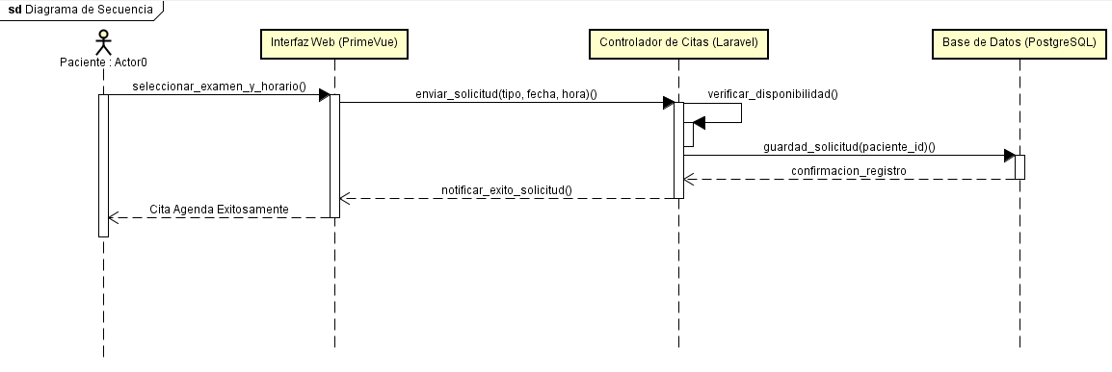

Recepcionista:
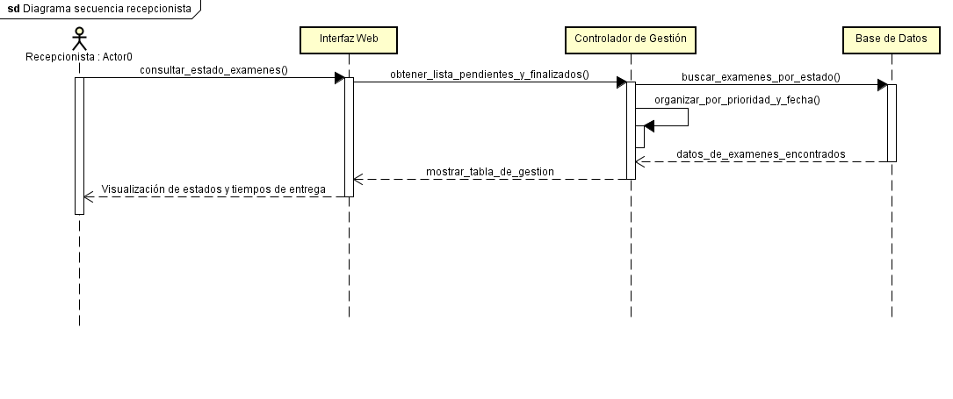

Técnico de Laboratorio:
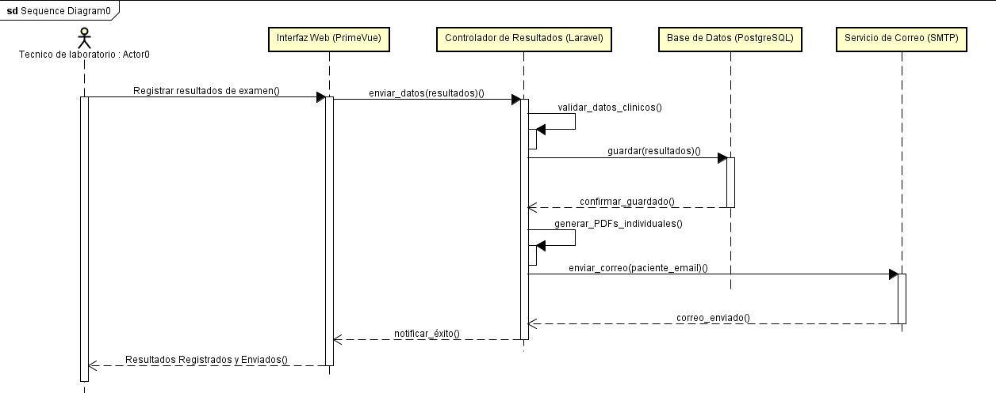

Diseño de Sistema por Prototipos.

El presente proyecto adopta un enfoque de desarrollo basado en prototipos, el cual permite diseñar y validar el sistema antes de su implementación final. Este enfoque consiste en la creación de representaciones visuales del sistema (mockups) que simulan su funcionamiento y permiten evaluar la interacción de los usuarios con las diferentes funcionalidades.
El prototipado se llevará a cabo utilizando la herramienta Figma, mediante la cual se diseñarán las interfaces principales del sistema, tales como el registro de usuarios, la solicitud de exámenes, el ingreso de resultados y la visualización de reportes. Estos prototipos permitirán representar de manera clara el flujo del sistema y la experiencia del usuario.
El diseño por prototipos se desarrollará de forma iterativa, permitiendo realizar ajustes y mejoras continuas en función de la evaluación del flujo de uso, la facilidad de navegación y la correcta representación de los procesos del laboratorio clínico.
Este enfoque facilita la identificación temprana de errores de diseño, mejora la comunicación de la solución propuesta y asegura que el sistema cumpla con los requerimientos funcionales definidos antes de su desarrollo completo.
Es importante destacar que los prototipos desarrollados no constituyen una implementación funcional del sistema, sino una representación visual e interactiva de las interfaces, cuyo propósito es validar el diseño, la navegación y la estructura del sistema antes de su desarrollo definitivo, estas interfaces pueden cambiar a medida se desarrolle el sistema.

Prototipos del Sistema
A continuación, se presentan las interfaces diseñadas en Figma que representan el funcionamiento del sistema propuesto:
1. Pantalla de Inicio de Sesión
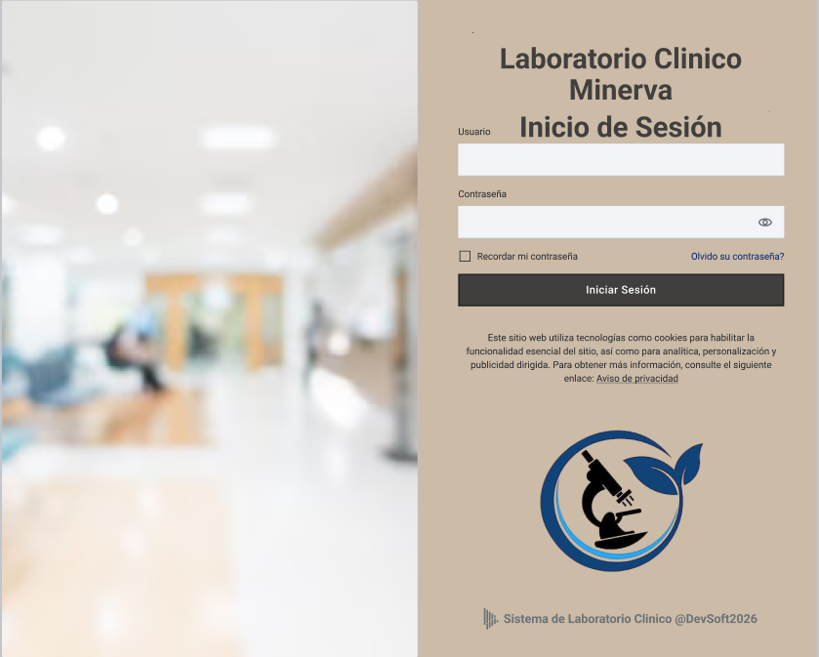

2. Pantalla de Registro de Paciente
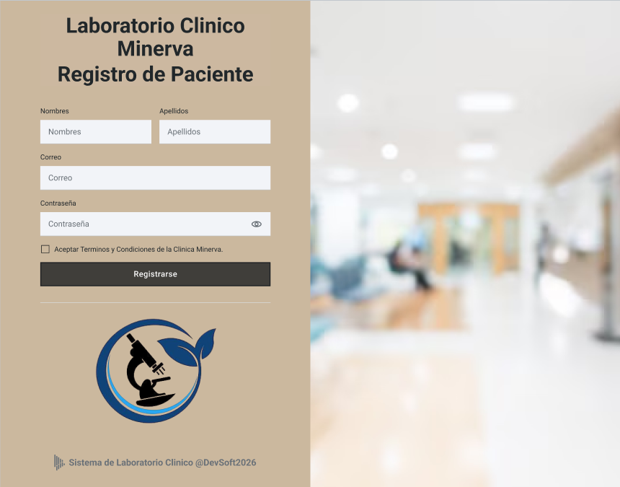
3. Solicitud de Examen Clínico
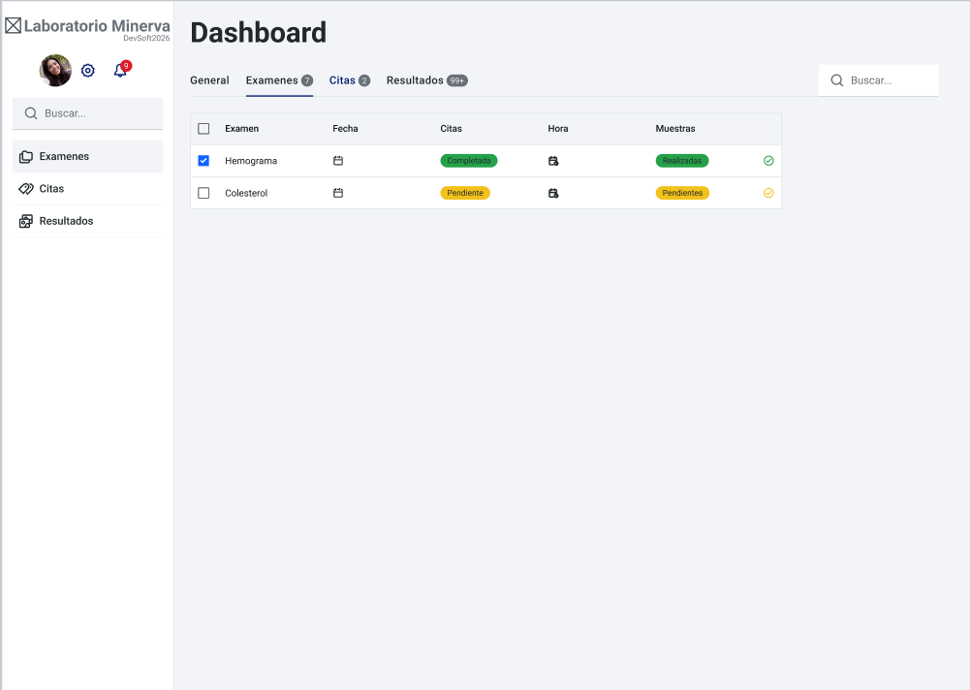

4. Panel de Recepcionista
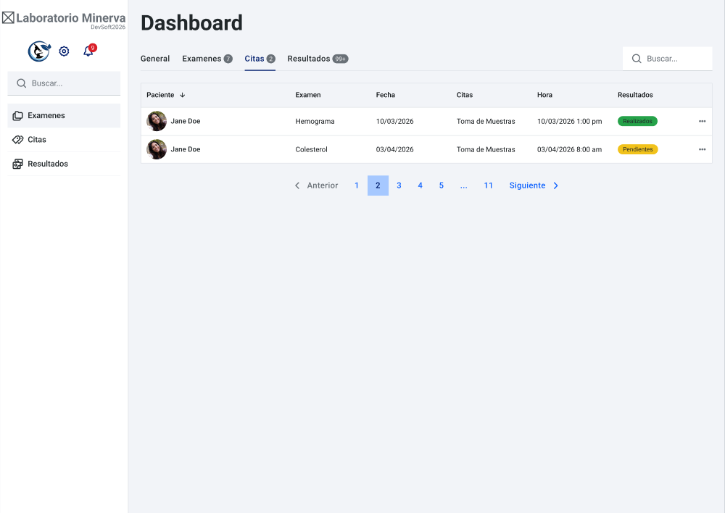
5. Panel de Laboratorio
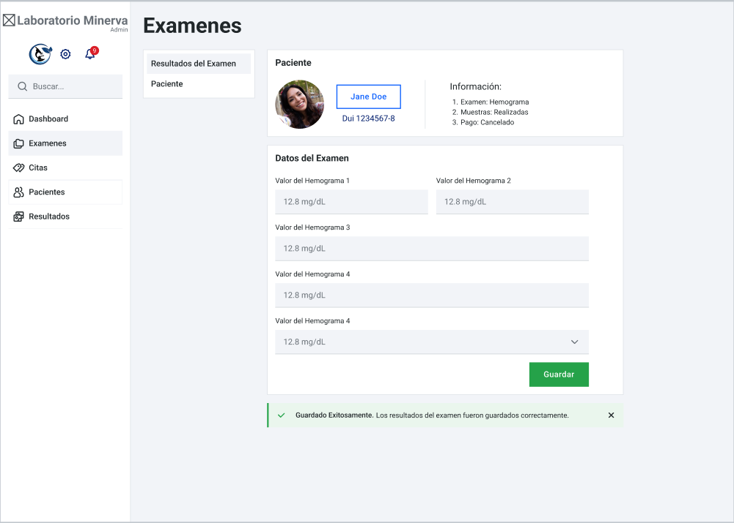
6. Visualización de Resultados
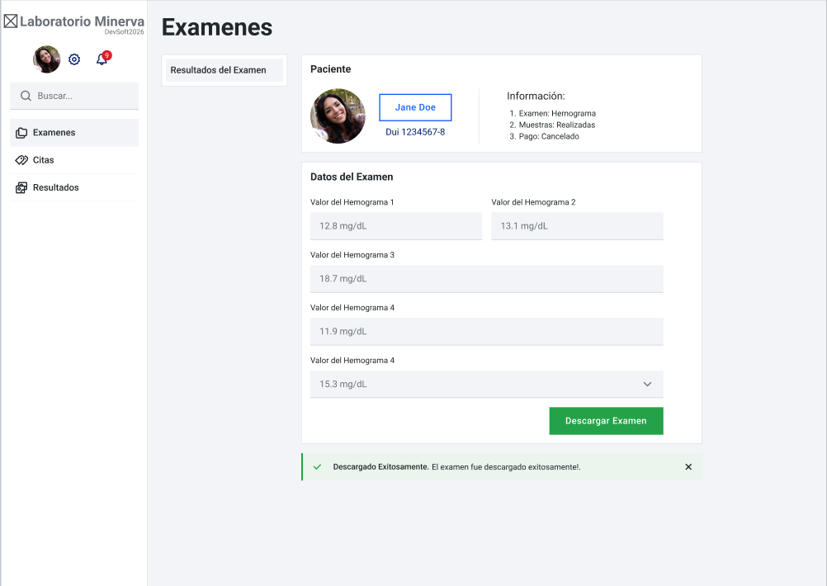

Conclusiones y Recomendaciones

Conclusiones.
El desarrollo del prototipo de sistema web para la gestión de exámenes clínicos permite evidenciar la importancia de la digitalización de los procesos dentro de los laboratorios, especialmente en entornos donde aún predominan métodos manuales o poco integrados. La propuesta planteada demuestra que es posible optimizar significativamente el registro de pacientes, la administración de solicitudes y la entrega de resultados mediante el uso de herramientas tecnológicas accesibles.
De tal manera que el sistema diseñado contribuye a mejorar la organización de la información, reducir errores en el manejo de datos y agilizar la entrega de resultados clínicos, lo cual impacta directamente en la calidad del servicio y la satisfacción del paciente. La incorporación de funcionalidades como la generación automática de reportes en PDF y el envío por correo electrónico fortalece la eficiencia operativa del laboratorio.
Por otra parte, el uso de metodologías ágiles como Scrum y el enfoque de desarrollo basado en prototipos permiten una mejor adaptación a los requerimientos del sistema, facilitando la identificación temprana de mejoras y la validación del diseño antes de su implementación completa.
Finalmente, aunque el sistema se desarrolla como un prototipo, cumple con los objetivos planteados al simular de manera efectiva los procesos principales del laboratorio clínico, sentando las bases para una futura implementación en un entorno real.

Recomendaciones.
Se recomienda, como primer paso, realizar la implementación del sistema en un entorno real de producción, incorporando mejoras en aspectos de seguridad, rendimiento y escalabilidad, con el fin de garantizar un funcionamiento óptimo en condiciones reales de uso.
Asimismo, es importante fortalecer los mecanismos de seguridad de la información, incluyendo el cifrado de datos, control de accesos por roles y cumplimiento de normativas relacionadas con la protección de datos clínicos de los pacientes.
Se sugiere también ampliar las funcionalidades del sistema, integrando módulos adicionales como la gestión de inventario de insumos, integración con equipos de laboratorio y la implementación de notificaciones en tiempo real para mejorar la comunicación con los usuarios.
Otra recomendación clave es realizar pruebas exhaustivas con usuarios finales (pacientes, recepcionistas y personal de laboratorio), con el objetivo de identificar posibles mejoras en la usabilidad y experiencia del sistema antes de su despliegue definitivo.
Finalmente, se recomienda considerar la posibilidad de migrar el sistema a una infraestructura en la nube, lo que permitiría mayor disponibilidad, acceso remoto y escalabilidad, especialmente en contextos donde se requiera crecimiento o integración con otros sistemas de salud.

Referencia Bibliográfica.
Sepulveda, J. L., y Young, D. S. (2013). The ideal laboratory information system [El sistema de información de laboratorio ideal]. Archives of Pathology & Laboratory Medicine, 137(8), 1129-1140. https://doi.org/10.5858/arpa.2012-0362-RA

OpenELIS Foundation. (2021). OpenELIS Global: Laboratory information system software for public health laboratories [OpenELIS Global: Software de sistema de información de laboratorio para laboratorios de salud pública]. https://openelis-global.org/

AgileBio. (2023). LabCollector LIMS: Laboratory information management system for every lab [LabCollector LIMS: Sistema de gestión de información de laboratorio para cada laboratorio]. https://labcollector.com/

Apéndices
Anexo A: Especificación de Casos de Uso(Documento Adjunto)

